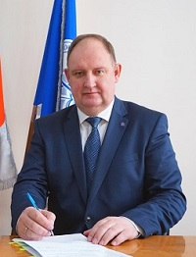 | Ректор  Жмеренецкий Константин Вячеславович  Доктор медицинских наук, доцент, член-корреспондент РАН.  Родился 09 декабря 1972 года. В 1996 году окончил лечебный факультет Дальневосточного государственного медицинского университета. В 1998 году обучался в клинической ординатуре по специальности «Терапия». В 2001 году закончил аспирантуру по специальности «Внутренние болезни» и досрочно защитил кандидатскую диссертацию. Начал преподавательскую деятельность с 2001 года в должности ассистента, затем доцента кафедры факультетской терапии ДВГМУ.  С 2006 по 2012 годы занимал должность декана лечебного факультета. С 2008 по 2014 годы заведовал кафедрой клинической диагностики ДВГМУ. В 2008 году защитил докторскую диссертацию по теме «Микроциркуляция и влияние на нее ряда лекарственных препаратов при сердечно-сосудистых заболеваниях». В 2012 году присвоено ученое звание доцента по кафедре.  С 2012 по 2016 годы работал в должности проректора по научной работе и международным связям КГБОУ ДПО «Институт повышения квалификации специалистов здравоохранения» министерства здравоохранения Хабаровского края.  С 2016 года — ректор Дальневосточного государственного медицинского университета.  В 2016 году избран членом-корреспондентом РАН от ДВО РАН (Отделение медицинских наук). Является главным специалистом по терапии министерства здравоохранения Хабаровского края; экспертом Росздравнадзора; главным редактором «Дальневосточного медицинского журнала»; членом редколлегии журналов «Вестник общественного здоровья и здравоохранения Дальнего Востока России», «Регионарное кровообращение и микроциркуляция». Председателем Хабаровского регионального отделения Российского научного медицинского общества терапевтов.  Прошел профессиональную переподготовку по специальностям «Организация здравоохранения и общественное здоровье», «Рентгенология», «Эндокринология». Имеет подготовку по программе «Государственное и муниципальное управление».  Сфера научных интересов: терапия, диагностика и лечение болезней системы кровообращения, организации науки. Разработал оригинальную методику исследования микроциркуляции в кровеносных сосудах человека на компьютерном аппаратно-диагностическом комплексе; получил новые данные о микроциркуляции при сердечно-сосудистых заболеваниях; разработал способ количественного измерения скорости кровотока в сосудах человека; внедрил способ подбора лекарственных препаратов путем тестирования ожидаемого эффекта лекарственного средства по влиянию на сосуды микроциркуляции; разработал прогностические критерии развития артериальной гипертонии у подростков; предложил новый способ лечения поражений нижних конечностей при сахарном диабете.  Имеет 157 научных публикаций, из которых 4 монографии, 3 патента на изобретения. Подготовил трех кандидатов и одного доктора наук. В настоящее время является научным руководителем 4 заочных аспирантов – практических врачей. Стаж научно-педагогической деятельности 22 года, стаж управленческой деятельности 11 лет.  Награжден нагрудным знаком «Отличник здравоохранения» (2022), медалью ордена «За заслуги перед Отечеством II степени» (2023).
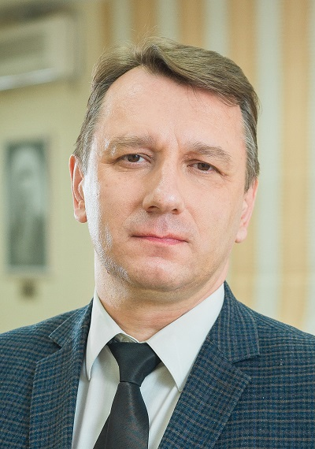 | Проректор по учебно-воспитательной работе  Киселев Сергей Николаевич  Доктор медицинских наук, профессор
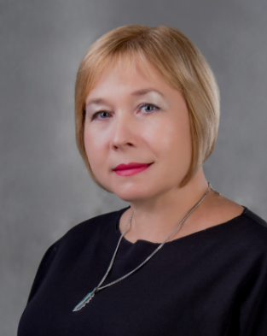 | Проректор по научной и международной деятельности  Сазонова Елена Николаевна  Доктор медицинских наук, профессор
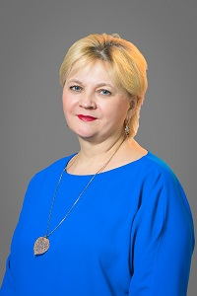 | Проректор по лечебной работе и социальному партнерству  Рзянкина Марина Федоровна  Доктор медицинских наук, профессор
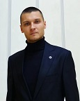 | Врио проректора по молодежной политике и связям с общественностью  Романов Петр Геннадьевич
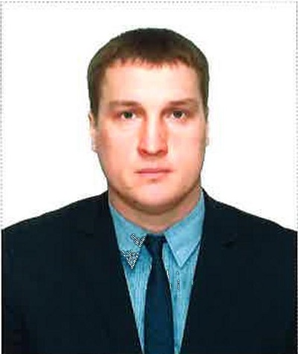 | Проректор по общим вопросам  Летюк Денис Владимирович
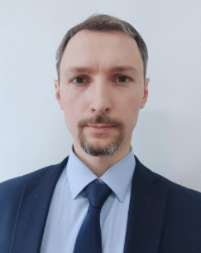 | Проректор по цифровой трансформации и информационной безопасности  Папсуев Дмитрий Владимирович
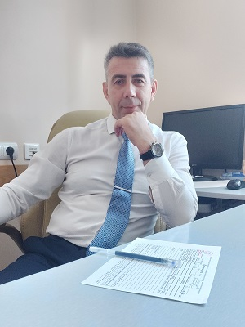 | Проректор по региональному развитию здравоохранения  Дорофеев Александр Леонидович  Кандидат медицинских наук, доцент
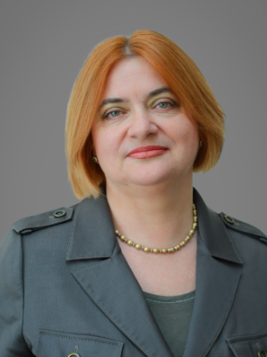 | Помощник ректора по закупкам  Кроон Татьяна Ивановна
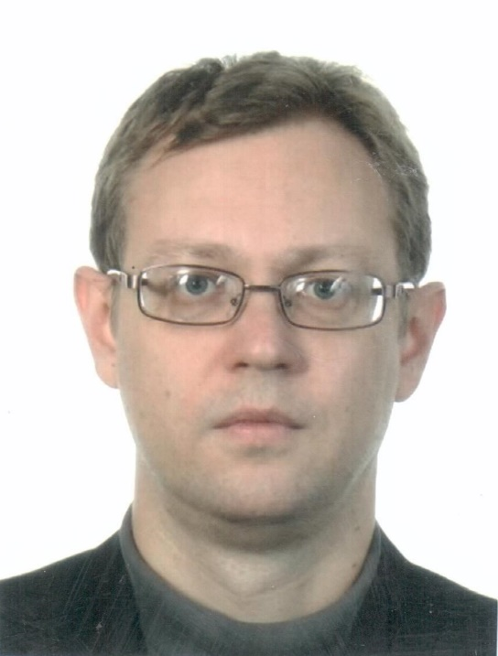 | Помощник ректора по информационно-аналитической работе  Ратманов Павел Эдуардович
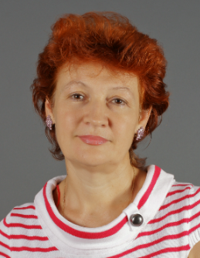 | Помощник ректора по административно-хозяйственному управлению  Левченко Ольга Альбертовна
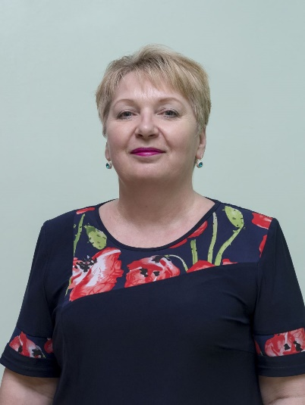 | Помощник ректора  Тен Людмила Александровна
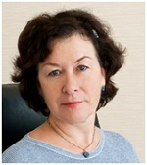 | Главный бухгалтер  Макотра Евгения Николаевна

